In the community：地域で、豊かに働き、暮らすために
○京都市内では数年振りという積雪のあった日（1.21）も休まず、同じ法人のかれん工房と共同で、西新道錦会商店街の配食サービスを行いました（on Fridays）。
○今月も,前号でご案内致しました 京都ノートルダム女子大学現代人間学部福祉生活デザイン学科による「精神に『障害』のある作業所製品販売促進プロジェクト」に 参加させて頂き、2021年11月以降の出店を無事に終えることができました。貴重な交流の機会を提供頂いた関係者の皆様の改めて御礼申し上げます。(1.5,1.19)
Health：こころとからだの健康のために
○今月も、看護師の方が訪問してくださり、メンバーと個別面談して下さいました。新型コロナウィルス感染症が猛威をふるうなか、健康相談に乗っていただけるのは有り難い限りです。(1.14,1.31)

○今月も、少人数のグループに分かれてSFAを実施しました。企業実習や就職活動中のメンバーが多く、今月から週に二度（１１月までは週三度）実施しております。（on Wednesdays,Thursdays）

○小人数で、２ヵ月ぶりにやさしいヨガを実施致しました。(1.18)※以下の写真は2021年6月21日ものです。
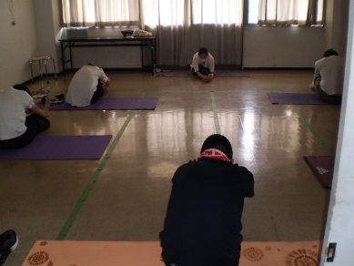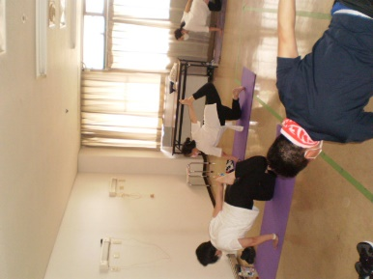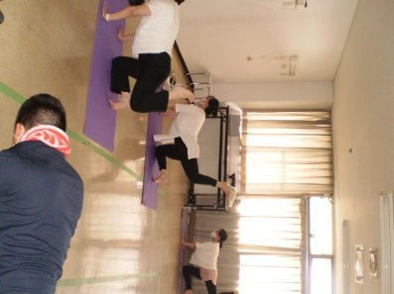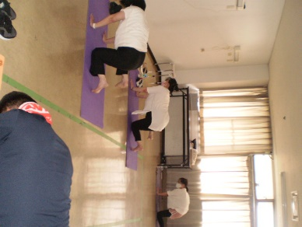

Basic Business Manner：安定して働くために
○今月のビジネスマナー基礎講座では、「電話応対④－電話をかける」をテーマに、前回までの電話応対 に関する講座のポイントを映像も交えながら確認したあと、参加者によるロールプレイを行いました。(1.11)。

○今月の就労支援プログラムでは、「情報通信業について－ディジタルって何？」をテーマに、ディジタルの基本的なしくみを確認したあと、そのメリットとデメリット、情報通信業の新たな可能性について、映像を交えながら考えました。 (1.25)

○男性メンバーが中京区の医療関係の団体で（1.5～1.6、1.24）、女性メンバーが中京区の商業施設で実習されました。(1.17)

Monthly Suzaku January 2021 No.35

